***Инструкция по заполнению анкеты на визу в Болгарию в ЛК агентства.***

После бронирования заявки необходимо заполнить анкеты для оформления визы в Болгарию в личном кабинете, распечатать их и дать на подпись туристам.

1. Заполнение анкет выполняется в разделе «ВИЗЫ», в пункте «ДОКУМЕНТЫ НЕ ПРИНЯТЫ» (рис.1)

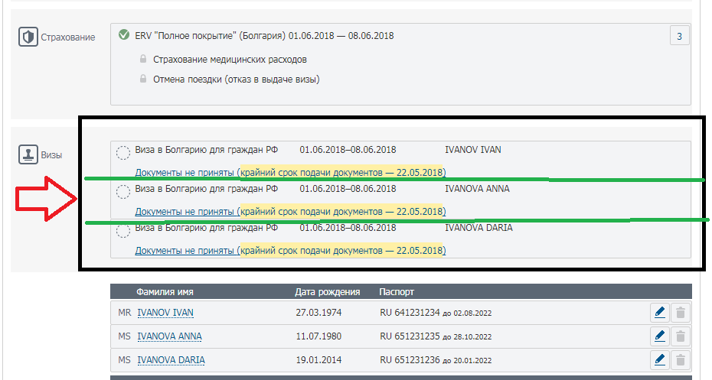

Рисунок 1

1. Далее необходимо загрузить фото туриста (рис.2).

Требования к загружаемой фотографии на рис.3

В данном разделе вы можете отслеживать крайний срок подачи документов на визу в Визовый отдел компании «Пегас Туристик» ,а так же пакет документов для оформления визы.

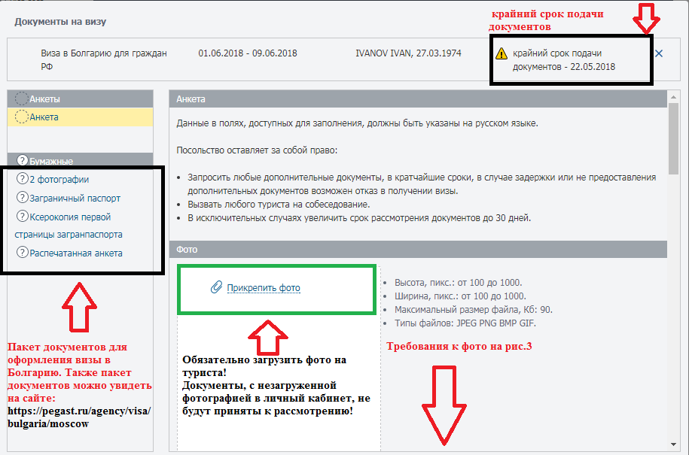

Рисунок 2

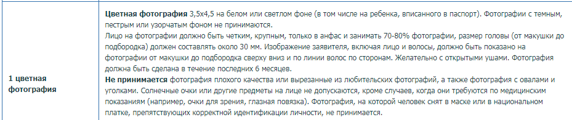

Рисунок 3

1. Далее заполняем персональные данные в анкете, как показано на рисунках 4, 5, 6. АНКЕТА ЗАПОЛНЯЕТСЯ РУССКИМИ БУКАМИ! Исключение составляют имя и фамилия туриста. Данные поля заполняются автоматически при бронировании заявки.

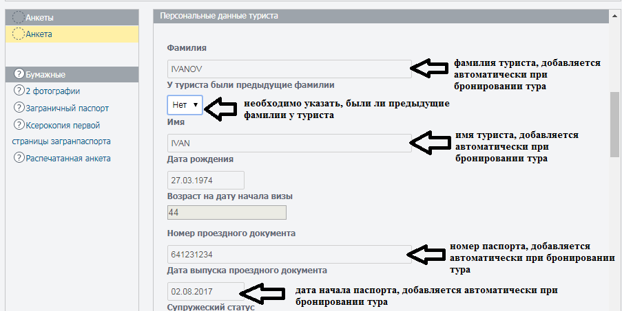

Рисунок 4.

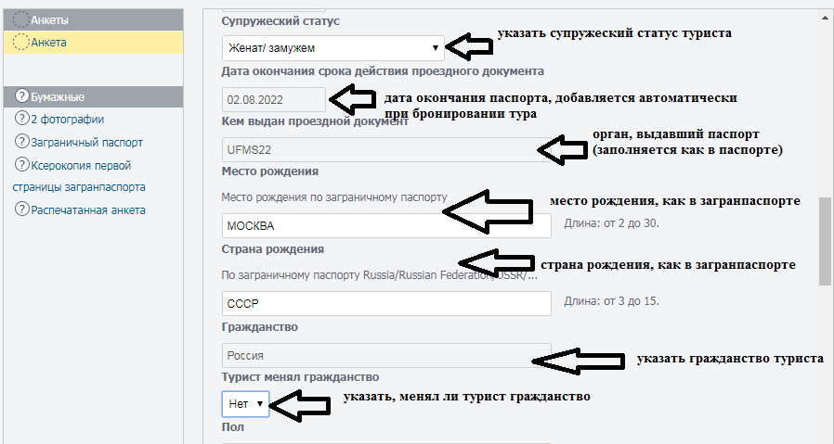

Рисунок 5.

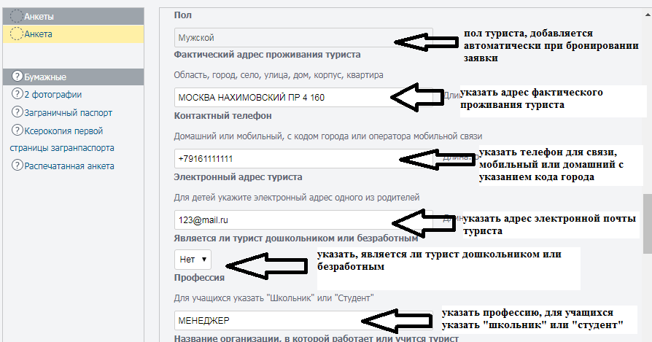

Рисунок 6.

В случае, если турист безработный , необходимо выбрать его социальный статус, как показано на рисунке 7.

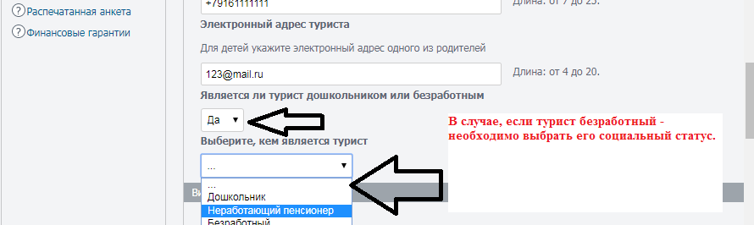

Рисунок 7.

Заполняем далее персональные данные на туриста, как показано на рисунках 8, 9, 10.

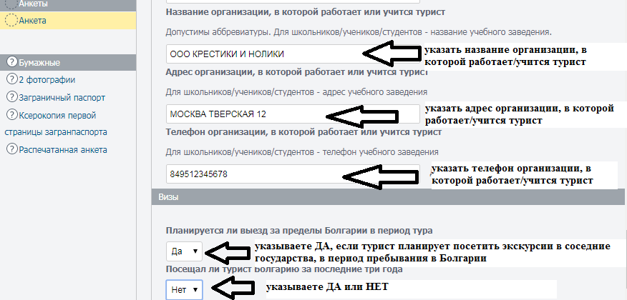

Рисунок 8.

При заполнении пунктов анкеты на рис.9 вы запрашиваете туристу следующую кратность виз:

- многократная (мульти 90 дней в полугодии) – запрашивается в том случае, если у туриста были ранее выданные визы кипра/румынии/болгарии/шенгена за последние 3 года;

- двукратная – запрашивается в том случае, если во время своего пребывания в Болгарии, турист планирует совершить экскурсионную поездку в соседние государства.

- однократная – запрашивается во всех остальных случаях.

**ПРИМЕЧАНИЕ:** Если вы запрашиваете многократную (мульти) визу несовершеннолетнему туристу, НЕЗАВИСИМО ОТ ТОГО, были ли у него ранее выданные кипрские/румынские/болгарские/шенгенские визы, ТО к пакету документов на визу необходимо **приложить НОТАРИАЛЬНО ЗАВЕРЕННУЮ КОПИЮ СОГЛАСИЯ НА ВЫЕЗД ОТ ОБОИХ РОДИТЕЛЕЙ**, **НЕЗАВИСИМО ОТ ТОГО сопровождают родители несовершеннолетнего в тур или нет.**

Данное согласие необходимо ИСКЛЮЧИТЕЛЬНО для запроса многократной визы на несовершеннолетнего.

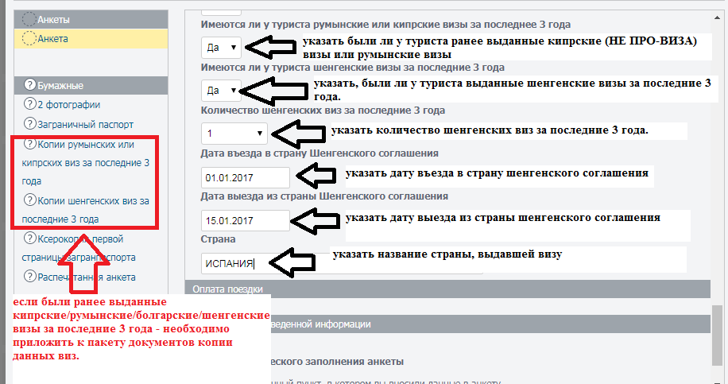

Рисунок 9.

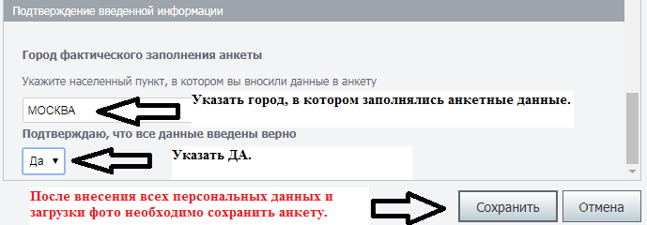

Рисунок 10.

1. В случае, если все персональные данные внесены вами в анкету (заполнены все поля, загружено фото) , ПЕЧАТЬ АНКЕТЫ будет доступна:



В случае, если вы не заполнили один из пунктов анкеты или не загрузили фото, то печать анкеты будет недоступна:



Перед печатью анкеты её необходимо проверить на корректность данных, в противном случае далее анкета будет недоступна для внесения изменений.

1. Распечатанную анкету необходимо отдать на подпись туристам:

А) **Анкета на однократную/двукратную визу должна быть подписана туристом в трех графах:** 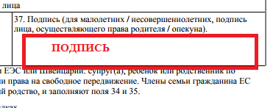

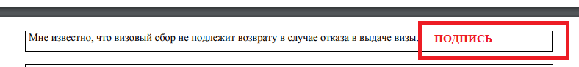

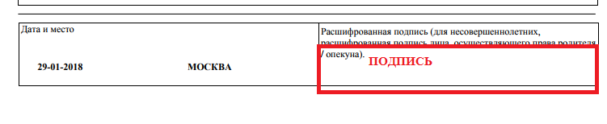

Б) **Анкета на многократную (мульти) должна быть подписана туристом в четырех графах:** 



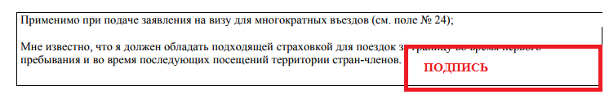



В)  Анкета за несовершеннолетнего до 14 лет должна быть подписана обоими родителями или опекуном, или другим законным представителем. Анкета несовершеннолетнего с 14 до 18 лет подписывается несовершеннолетним и обоими родителями.